Отчет о работе школьного (ученического) самоуправления «Содружество» муниципального общеобразовательного учреждения
основная общеобразовательная школа № 50

Школьное ученическое самоуправление в МБОУ ООШ № 50 работает на протяжении многих лет. Сложившаяся в образовательном учреждении структура школьного ученического самоуправления полностью себя оправдала. Совет старшеклассников всегда не только был активным участником всех школьных мероприятий, но и много внимания уделял вопросам организации дисциплины и порядка в школе. Еще в 2005 году Советом старшеклассников был разработан и утвержден Кодекс законов школы.
В последнее время произошли большие изменения в организации его деятельности. Прежде всего это коснулось выборов в органы школьного (ученического) самоуправления. Если раньше эти выборы проводились в классах (каждый старший класс избирал представителей в школьный орган ученического самоуправления – Совет старшеклассников), а потом из их числа избирался лидер школьного самоуправления – председатель Совета старшеклассников. Теперь выборы в Совет старшеклассников проводятся в форме общешкольного голосования. В них участвуют все учащиеся с пятого по девятый класс. Избранными в Совет старшеклассников могут быть только учащиеся 9 классов. В последние годы такое право получили учащиеся 6-8 классов. Приходя в Совет раньше, они успевают пройти определенную практику работы в Совете, прежде, чем получат право избираться лидером. То есть к 9 классу получают четкое представление о работе школьного ученического самоуправления.
Учащиеся школы активно участвуют в выборах
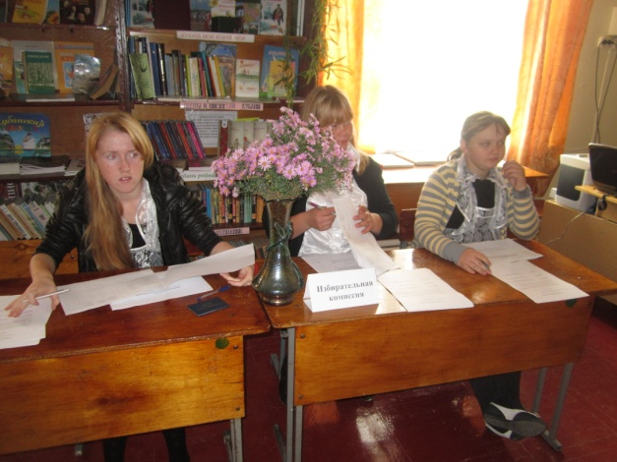

Старшеклассников очень увлекает процесс предвыборной кампании. Они активно участвуют в проведении собраний, выдвижении кандидатов от класса и в Совет школьного самоуправления и на выборы лидера школы. С каждым годом растет число ребят, которые выдвигают свою кандидатуру самостоятельно. Очень часто это вполне оправданно. Некоторые стереотипы взаимоотношений в классе или количество лидеров в классе иногда не позволяют выдвинуть всех достойных ребят. Тем более радует активная позиция учащихся, которые стремятся быть не сторонними наблюдателями школьной жизни , а ее активными участниками. На выборах 2015 г. лидером школы был избран из трех кандидатов Шапарь Николай, кандидатуру которого выдвинули одноклассники и получила поддержку многих учащихся, на много опередив своих соперников .
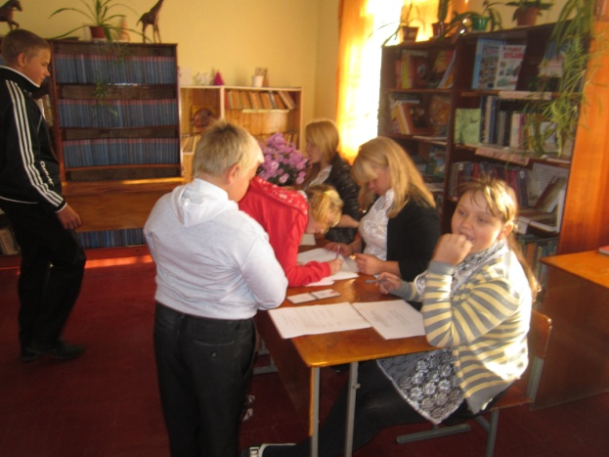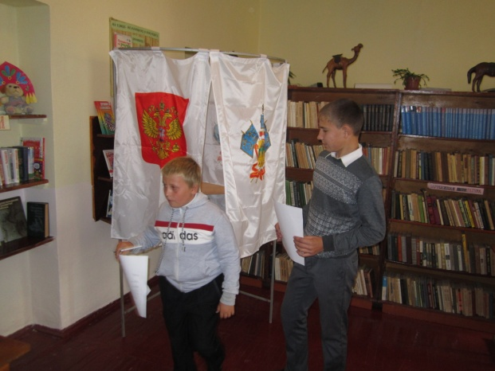
На заседаниях Совета школьного (ученического) самоуправления обсуждаются все вопросы школьной жизни, подготовка к мероприятиям, итоги их проведения, заслушиваются отчеты советов Совета старшеклассников, отчеты органов самоуправления классов. Силами актива школьного ученического самоуправления полностью обеспечиваются такие направления работы школы, как организация и проведение школьных тематических дискотек, организация работы клубов по интересам в период летних каникул, работа вожатых в школьном оздоровительном лагере дневного пребывания во все времена года. Вожатые в школьном лагере должны уметь все: и игру организовать и выглядеть на все сто!
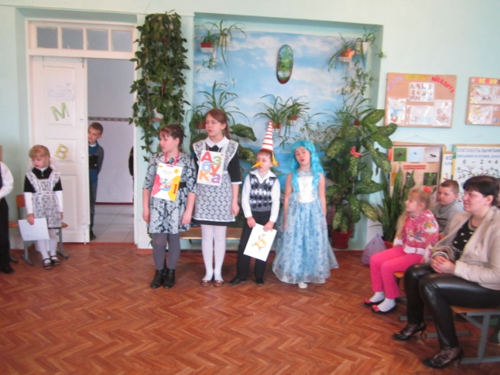
Работу проводят все советы по определенным направлениям, но есть в школе такие мероприятия, в которых принимают участие одновременно все советы. Это прежде всего тематические месячники. Особенно активно участвуют ребята в проведении месячника пропаганды здорового образ жизни. Здесь находят себе работу все советы: совет «Справедливости» подбирает информационный материал для выступления лекционных групп, для викторин и интеллектуальных конкурсов, проводит круглые столы, конкурсы знатоков правового аспекта данной проблемы; «Друзья малышей» создает сценарии проведения мероприятий в своих классах и мероприятий, которые они потом проводят в младших и средних классах ,готовят тематические выступления агитбригады; классные редколлегии и пресс-центр «Единство» выпускают стенгазеты, рисуют плакаты и освещают ход месячника в школьной газете); «Здоровая нация» проводит спортивные соревнования, проходящие под лозунгом «Мы выбираем здоровый образ жизни»; «Трудолюбия» занимается подготовкой школьного зала к проведениии выставок плакатов).
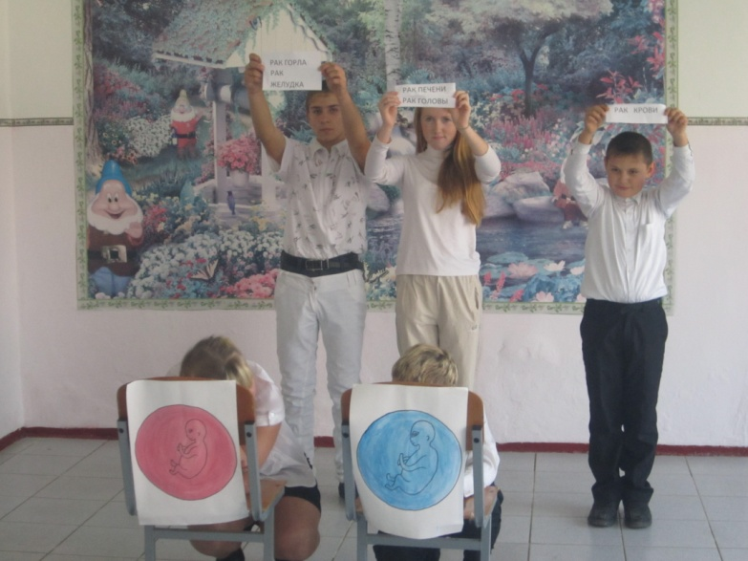
Не менее интересно проходит месячник военно-патриотического воспитания, тут находится дело «Патриотам нации». Они занимаются оказанием шефской помощи труженикам тыла; готовят всех учащихся к традиционному смотру строя и песни , готовят поздравления, мини -концерты, выступают на торжественных линейках; проводит информационные мероприятия о событиях Великой Отечественной войны» организует выпуск стенгазет и освещение всех событий в школьной газете «Единство» .
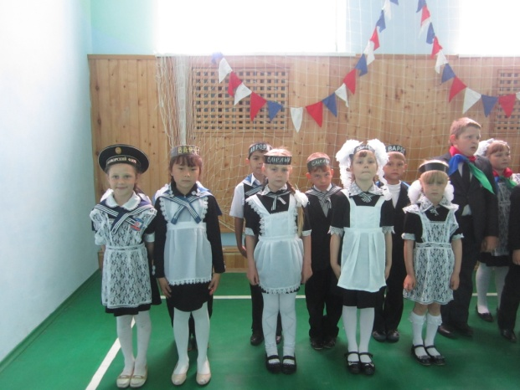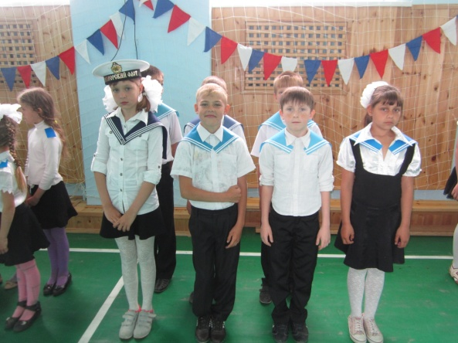

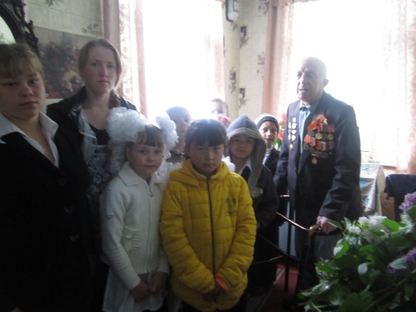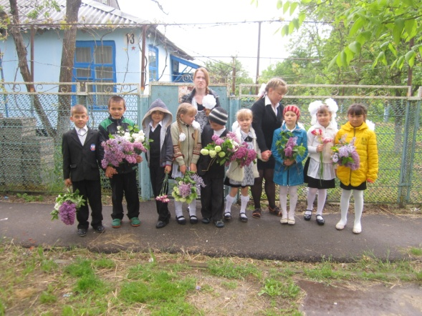

Совет «Патриоты нации» много времени уделяет работе по оформлению уголка школьного музея. Данную работу они ведут в тесном сотрудничестве с детской общественной организацией «Поиск». Это работа по оформлению и обновлению музейных экспозиций. В работе появились новые направления. Одно из них – это сбор материалов о почетных гражданах поселка. Продолжается сбор материалов о наших педагогах-ветеранах.

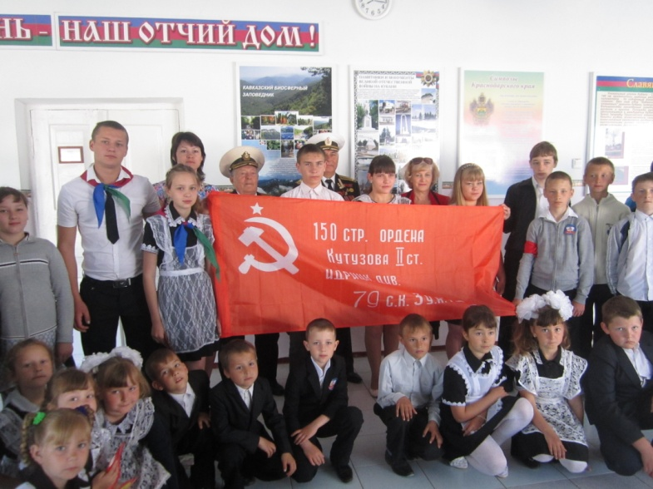

Совет «Справедливость» систематически проводит рейды: по проверке внешнего вида, по проверке своевременности прихода учащихся в школу, по проверке порядка на территории школы. Итоги рейдов оформляются в виде информационных бюллетеней, которые вывешиваются на всеобщее обозрение. В 2011-2012 учебном году у этого совета появилось еще одно доминирующее направление в работе – реализация Закона от 21 июля 2008 г. № 1539-КЗ «О мерах по профилактике безнадзорности и правонарушений несовершеннолетних в Краснодарском крае». Члены этого совета проводят разъяснительную работу со всеми учащимися по неукоснительному соблюдению этого Закона.
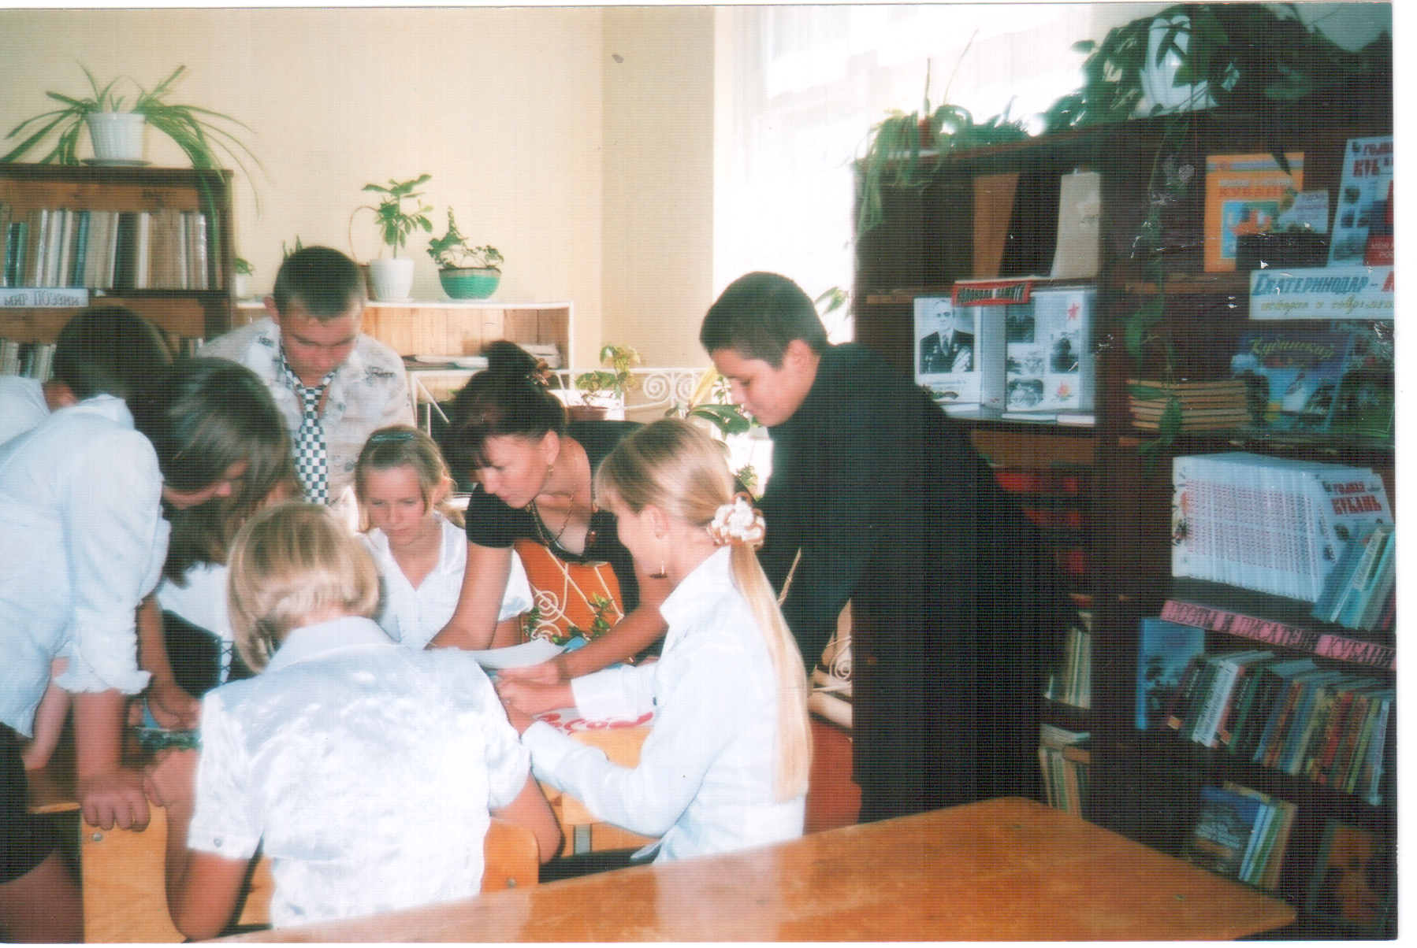
Есть мероприятиям, подготовкой и проведением которых, практически, полностью самостоятельно занимается актив школьного ученического самоуправления – это праздничные концерты. Они проходят накануне традиционных школьных праздников.
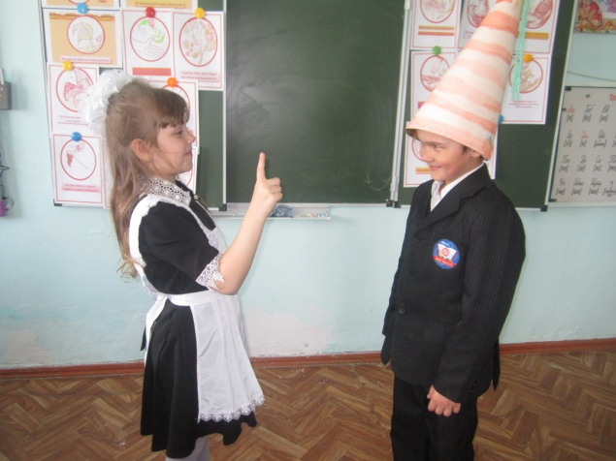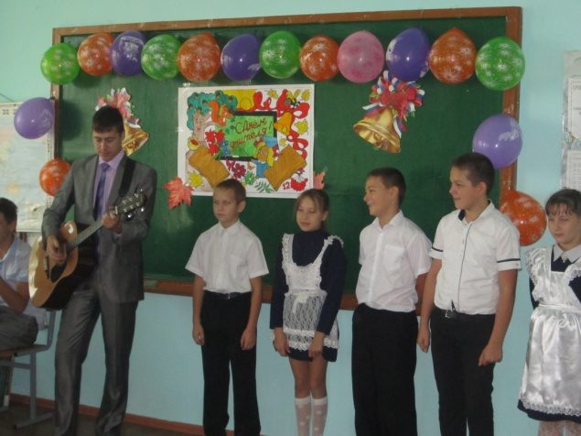

В праздничном концерте все артисты: и ансамбли, и солисты!

Школьные дискотеки – еще одна сфера деятельности школьного (ученического) самоуправления. Здесь также все ребята делают сами: определяют тему дискотеки (все дискотеки тематические), подбирают и записывают музыку, готовят аппаратуру, организуют дежурство на дискотеке. Дискотека, которые проводятся в нашей школе, очень нравятся нашим ребятам, поэтому они часто приводят с собой своих друзей и из других школ.
Главная забота совета «Трудолюбия» это благоустройство школьного двора и поддержка порядка в здании школы и на ее территории. Это не только привычные субботники и традиционные трудовые десанты. Но и сезонные акции по озеленению территории и уходу за зелеными питомцами.
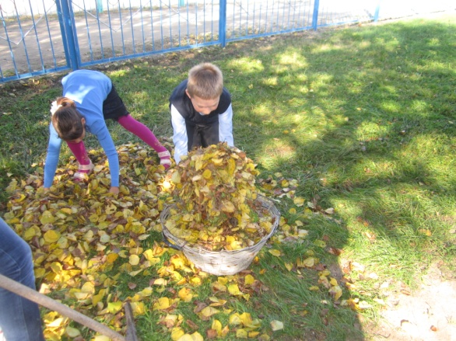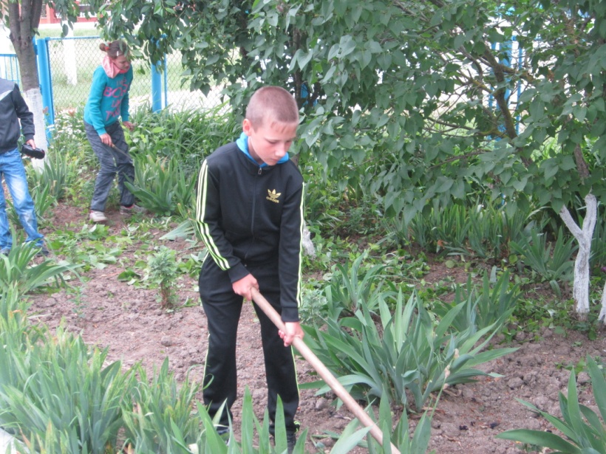
Школьный двор – это наша забота
В прошлом году проводилось много мероприятий, акций в рамках реализации краевой программы «Антинарко». В основном, это были мероприятия спортивной направленности или тематические Дни здоровья. В подготовке и проведении этих мероприятий всегда впереди активисты школьного ученического самоуправления и прежде всего совет «Здоровая нация».
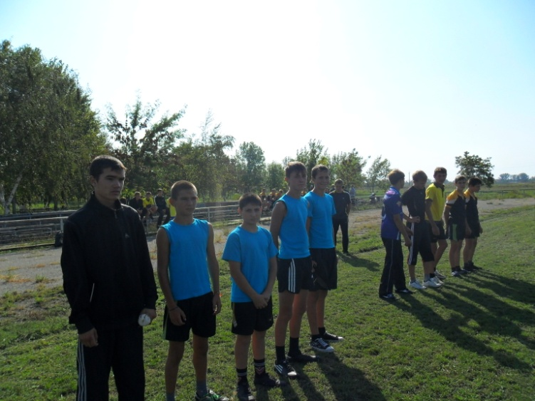

Школьное ученическое самоуправление принимает участие во всех проводимых акциях Управлением Образования, отделом молодежи: «Мы выбираем жизнь» в рамках программы «Антинарко», фестиваль «Молодые дарования Кубани» и акция «Чистые берега», районный экологический слет.
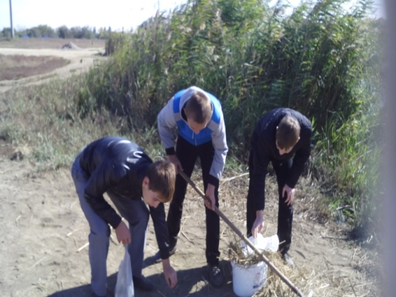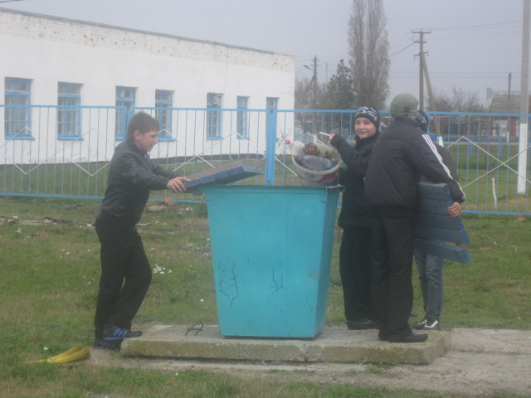

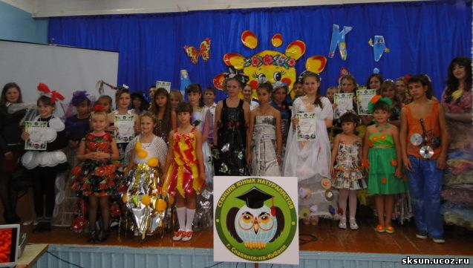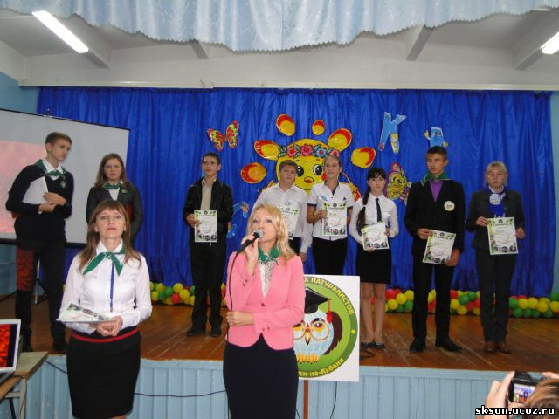
Мы активные участники всех акций и хотим оставить свой добрый след на родной земле.Наше школьное ученическое самоуправление по-прежнему активно, но у него есть еще очень много резервов. Нынешний Совет школьного (ученического) самоуправления свою главную задачу видит в выявлении и эффективном использовании этих резервов

